Анализ деятельности Муниципального бюджетного дошкольного образовательного учреждения «Детский сад № 2 «Светлячок» за 2023-2024 учебный год

1. **Анализ выполнения годовых задач**

Образовательный процесс в ДОУ в 2023-2024 году осуществлялся в условиях реализации федерального государственного стандарта дошкольного образования и в соответствии с требованиями образовательной программы ДОУ, разработанной с учетом федеральной образовательной программы дошкольного образования.

|  |  |  |
| --- | --- | --- |
| **Цель:** | создание условий для развития профессиональных компетенций педагогов путем изучения и внедрения актуальных практик в образовательный процесс | |
| **Задачи** | Создание условий для конструктивного взаимодействия участников образовательных отношений в системе патриотического воспитания через краеведческую деятельность. | Обеспечение условий, направленных на развитие интеллектуальных, творческих способностей дошкольников посредством реализации современных образовательных технологий. |
| **Мероприятия по реализации поставленных задач** | Педагогический совет №2 «Воспитание и личность. Растим патриота» | Педагогический совет №3 «Использование современных образовательных технологий в развитии интеллектуальных и творческих способностей дошкольников» |
| Защита проектов «Воспитание у детей чувства любви и привязанности к своей семье, дому, детскому саду, улице, городу» | Консультация «Развитие профессиональной компетенции педагогов через внедрение педагогических технологий» |
| Тематическая ярмарка «Картотека игр по формированию у детей дошкольного возраста представлений о городе и крае как о части России. | Показ открытых образовательных ситуаций с использованием современных образовательных технологий |
| Опрос среди родителей «Патриотическое воспитание детей в семье и ДОУ» | Опыт применения на практике технологии «Река времени» |
| Тематическая проверка системы работы ДОУ по патриотическому воспитанию детей дошкольного возраста | Тематическая проверка «Организация образовательной деятельности и эффективность выбранных форм и методов работы с детьми дошкольного возраста» |
| Постоянно действующий семинар «Совершенствование уровня профессиональной компетенции педагогов для обеспечения качества образования в условиях обновленного ФГОС ДО и перехода на ФОП ДО» | |
| **Достигнутые результаты** | Прохождение курсов повышения квалификации по патриотическому воспитанию. | Актуализация знаний педагогов о современных образовательных технологии и современном занятии в ДОУ. |
| Повышение активности участия родителей в образовательном процессе и в жизни детей и детского сада | Применение технологий «Река времени», «Образовательные ситуации», «Большая игра», «Клубный час», «Творческие мастерские», «Волонтерство и социальные акции», «Психолого-педагогические гостиные» |
| Создание картотеки игр по краеведческой деятельности | Участие в межрайонном семинаре-практикуме "Духовность, творчество и духовно- нравственное воспитание". |
| Пополнение в группах центров по патриотическому воспитанию | Участие в городском семинаре "Здоровьесберегающие технологии в ДОУ". |
| **Выявленные проблемы** | Отсутствие краеведческой базы для педагогов дошкольного образования | Отсутствие у педагогов опыта организации свободной игры |
| Не ведется работа по туристической деятельности в ДОУ, у педагогов отсутствует представление об организации туристической деятельности в ДОУ | Не ведется работа по направлению «Одаренные дети» |
| Центры патриотического воспитания в группах носят формальный характер | Нежелание педагогов объединяться в команды для решения общих задач. |
| **Рекомендации по решению данных проблем** | Поиск социальных партнеров, для решения задачи туризма в ДОУ, как формы активного отдыха. | Разработка положения и плана работы с одаренными детьми. |
| Создание дополнительной общеобразовательной общеразвивающей программы туристско-краеведческой направленности по дошкольному туризму. | Оказание методическую помощь педагогам по изучению методики свободной игры по Н.А. Коротковой |
| Создание творческой группы педагогов по созданию краеведческого центра в ДОУ | Проведение мероприятий с педагогами на сплочение команды. |
| Предложить педагогам ДОУ продолжать изучать и внедрять современные педагогические технологии Гришаевой Н.П., Юдиной Е.Г., Кругловой Л.Ю., Емельяновой И.Е., Коротковой Н.А., Соболевой О.Л. и др. | |

1. **Анализ работы с педагогическими кадрами, их профессиональный уровень, итоги аттестации за 2023-2024 год.**
   1. **Характеристика педагогического состава**

|  |  |  |
| --- | --- | --- |
| **Количество педагогов** | **Образование** | |
| **Высшее педагогическое** | **Среднее профессиональное педагогическое** |
| 14 | 4 (29%) | 10(71%) |

**Стаж педагогических работников**

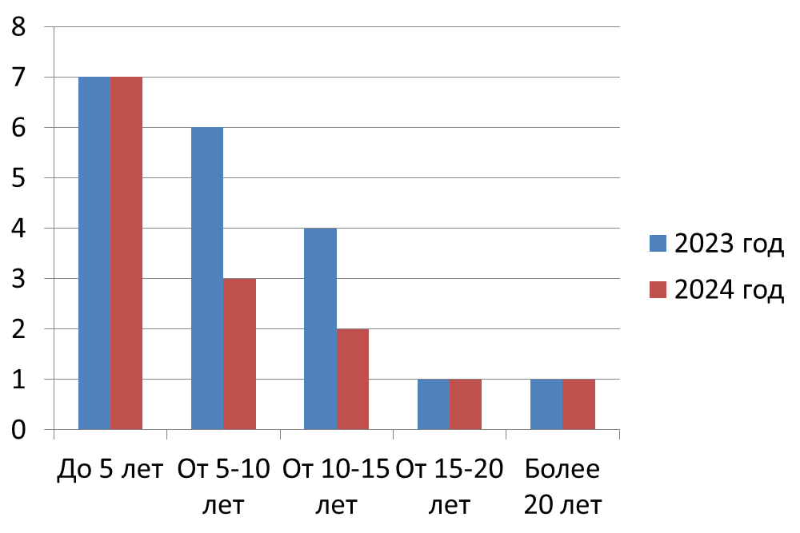

* 1. **Квалификационные характеристики педагогического состава**

|  |  |  |  |  |  |
| --- | --- | --- | --- | --- | --- |
| **Год** | **Количество педагогов** | **Высшая кв. категория** | **1 кв. категория** | **Соответствие занимаемой должности** | **Без категории** |
| **2022-2023** | 18 | 1 | 4 | 5 | 9 |
| **2023-2024** | 14 | 1 | 2 | 4 | 8 |

Курсы повышения квалификации в 2023-2024 году прошли 11 педагогов детского сада. Один педагог проходит обучение в СУЗе по педагогической специальности.

Педагоги детского сада постоянно повышают свой профессиональный уровень через вебинары, методические объединения, знакомятся с опытом своих коллег и других дошкольных учреждений, приобретают и изучают новинки методической литературы. В ДОУ организуются педагогические советы, круглые столы, консультации для воспитателей, практикумы, выставки пособий, методической литературы.

В 2023-2024 году педагоги детского сада приняли участие:

- в муниципальном смотре-конкурсе среди дошкольных образовательных учреждений «Лучший детский сад»;

- в городском семинаре «Создание условий в дошкольном учреждении для укрепления здоровья детей и их физического развития» (МБДОУ «ЦРР – детский сад № 12»);

- в городском семинаре «Формирование предпосылок функциональной грамотности у детей дошкольного возраста (I)» (МБДОУ «МБДОУ «Детский сад №1»);

- в городском семинаре «Формирование предпосылок функциональной грамотности у детей дошкольного возраста (II)» (МБУ ДОО «Детский сад № 3»);

- в межрайонном семинаре-практикуме «Духовность, творчество и духовно-нравственное воспитание»;

- в городском конкурсе педагогического мастерства «Воспитатель года»;

− во всероссийской акции «Дарите книги с любовью», «Окна Победы»;

- во всероссийском природоохранном социально-образовательном проекте «Эколята-дошколята».

- в образовательном интенсиве «Как воспитать маленького читателя: практики приобщения к чтению детей дошкольного возраста» (для реализации ФОП ДО). Автономная некоммерческая организация дополнительного образования «Образовательный центр «РАЗВИТИЕ», Приморский край.

- в образовательном интенсиве «Как воспитать маленького читателя: лаборатория грамотности в детском саду» (для реализации ФОП ДО). Автономная некоммерческая организация дополнительного образования «Образовательный центр «РАЗВИТИЕ», Приморский край.

- в образовательном интенсиве «Как воспитать маленького читателя: технология «АЗБУКА» (для реализации ФОП ДО). Автономная некоммерческая организация дополнительного образования «Образовательный центр «РАЗВИТИЕ», Приморский край.

-в методическом марафоне-практикуме «Осенний Экспериментариум» по развитию познавательно-исследовательских умений у детей дошкольного и младшего школьного возраста. Автономная некоммерческая организация дополнительного образования «Образовательный центр «РАЗВИТИЕ», Приморский край.

- в креативном марафоне-практикуме «Забавные конфетти». Автономная некоммерческая организация дополнительного образования «Образовательный центр «РАЗВИТИЕ», Приморский край.

- в образовательном событии Зимняя биеннале «Ажурная снежинка» - 2023. Автономная некоммерческая организация дополнительного образования «Образовательный центр «РАЗВИТИЕ», Приморский край.

- в краевом семинаре «Особенности использования креативных практик в организации познавательно-исследовательской деятельности. Автономная некоммерческая организация дополнительного образования «Образовательный центр «РАЗВИТИЕ», Приморский край.

- в краевом семинаре «Особенности использования креативных практик в организации интеллектуально-творческой деятельности в детском саду в зимнее время». Автономная некоммерческая организация дополнительного образования «Образовательный центр «РАЗВИТИЕ», Приморский край;

- в краевом марафоне-практикуме «Ромашковое лето» ». Автономная некоммерческая организация дополнительного образования «Образовательный центр «РАЗВИТИЕ», Приморский край;

- в тренинге «Интенсивные методы экологического образования и музейной практике.

**3. Анализ образовательной деятельности**

Содержание образовательной деятельности в ДОУ определялось целями и задачами ОП ДОУ, разработанной в соответствии с ФГОС ДО и ФОП ДО и реализовывалось в различных видах деятельности: игровой, коммуникативной, познавательно-исследовательской, конструктивной, музыкальной, трудовой, двигательной, изобразительной, музыкальной и др.

При решении задач образовательной деятельности педагоги применяли следующие педагогические технологии:

- «Технологии эффективной социализации» Н.П.Гришаевой;

- технологию проектной деятельности;

- технологию «Образовательное событие»;

- технологию «Психолого-педагогические гостиные»;

- здоровьесберегающие технологии.

Образовательный процесс реализовывался через совместную деятельность взрослого и детей (занятия, образовательная деятельность в режимных моментах) и самостоятельную деятельность детей.

Воспитанники детского сада являются постоянными участниками творческих конкурсов разного уровня:

- в региональном читательском конкурсе в честь 105-летия со дня рождения Б.В.Заходера «Веселые стихи для веселых детей». Автономная некоммерческая организация дополнительного образования «Образовательный центр «РАЗВИТИЕ», Приморский край;

- в открытом городском конкурсе чтецов «О подвигах, о доблести, о славе…», ЦКИ «Спутник» ГО ЗАТО Фокино;

- в V Открытом городском конкурсе елочных игрушек «Новогоднее чудо». ЦКИ «Спутник» ГО ЗАТО Фокино;

- в городском конкурсе-выставке декоративно-прикладного творчества «Новогодняя открытка», МБОУ ДО ДДТ ГО ЗАТО Фокино;

- в конкурсе социальной рекламы «ПДД: взгляд из-за парты» (районный этап). ОГИБДД МО МВД России по ЗАТО Фокино;

- в городском конкурсе рисунков «Безопасные дороги детям!». ОГИБДД МО МВД России по ЗАТО Фокино;

- в городской военно-патриотической игре «Зарница»;

- в городском конкурсе исследовательских работ «Первые шаги в науку»;

- в городской квест-игре на знание правил дорожного движения «Зеленый огонек»;

−в городских соревнованиях по программе Всероссийского физкультурно-спортивного комплекса «Готов к труду и обороне»;

Патриотическому воспитанию с каждым годом в нашем учреждении уделяется все больше внимания. В этом году ведущим направлением в системе патриотического воспитания была выбрана краеведческая деятельность и проведены следующие мероприятия:

- краеведческий проект «Город в котором я живу»;

-вернисаж «Мой город – капелька России»;

-участие в акции памяти Марии Цукановой;

- спортивная квест-игра «По следам тигренка Амурчика»;

- онлайн-марафон добрых поздравлений ко Дню дошкольного работника;

- интеллектуальная игра-викторина «Мой город, с тебя начинается Родина»;

- фотовыставка «Любимый город»;

-творческая проект – большая раскраска «Ярких красок салют, для тебя мой город у моря»;

- фотовыставка «Черно-белый Новый год»;

- участие в межрегиональной патриотической акции «Блокадная ласточка»;

- участие в открытом городском конкурсе чтецов «О подвигах, о доблести, о славе…»;

- игра-викторина посвященная всемирному дню защиты морских млекопитающих «Синий кит»;

- спортивное развлечение ко Дню защитника отечества;

- участие в благотворительной акции «Большая помощь маленькому другу»;

-масленичные гуляния;

- экскурсия на XII краевая выставка декоративно-прикладного творчества детей и юношества «Радуга талантов»;

- тематическая неделя посвященная Дню космонавтики;

- просмотр спектакля "Хозяин тайги", театра кукол города Находка;

- организация экскурсии в интерактивный музей-мастерскую народных ремесел «Жар-птица»;

- участие во Всероссийской акции «Окна победы»;

- детско-родительский конкурс «Пасхальная радость нам сказку несет»;

- фестиваль военно-патриотической песни "И отзовется в сердце каждого победа";

- проведение на территории ДОУ акции «Бессмертный полк»;

- участие во Всероссийской акции «Сирень победы»;

- «Пушкинский день»;

- «День России»;

- фотомарафон «Ромашковое настроение»;

- социологический опрос «Семья – это…»;

- фотоконкурс «Ожившие плакаты», посвященный Дню семьи, любви и верности и др.

**4. Взаимодействие с родителями**

Взаимодействие с родителями коллектив МБДОУ «Детский сад №2 «Светлячок» строит на принципе сотрудничества.

При этом решаются приоритетные задачи:

- повышение педагогической культуры родителей;

- приобщение родителей к участию в жизни детского сада.

Для решения этих задач используются различные формы взаимодействия:

- консультации, в том числе в форме «Психолого-педагогических гостиных»;

- ведение сайта учреждения, страниц сада в мессенджере Telegram, социальных сетях VK и Одноклассники;

- опросы;

- наглядная информация;

- выставки совместных детско-родительских работ;

- семейные фотовыставки;

- совместные акции;

- совместное проживание образовательных событий;

- создание сообщества на информационно-коммуникативной образовательной платформе «Сферум»;

Специалисты детского сада (заместитель заведующего по воспитательной работе, учитель-логопед) ведут консультационную работу.

В мае 2024 года в ДОУ был проведен онлайн-опрос по изучению удовлетворенности родителей (законных представителей) воспитанников качеством дошкольного образования.

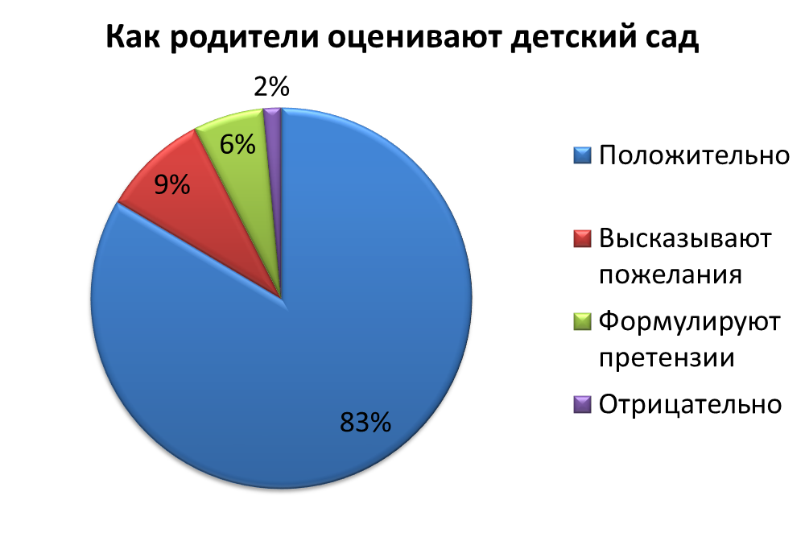

Опрос прошло 130 родителей, получены следующие результаты:

- доля получателей услуг, положительно оценивающих доброжелательность и вежливость работников организации – 85%;

- доля получателей услуг, удовлетворенных компетентностью работников организации – 78%;

**-** доля получателей услуг, удовлетворенных материально-техническим обеспечением организации – 69%;

**-** доля получателей услуг, удовлетворенных качеством предоставляемых образовательных услуг – 82%;

**-** доля получателей услуг, которые готовы рекомендовать организацию родственникам и знакомым – 91%

Опрос родителей показал высокую степень удовлетворенности качеством предоставляемых услуг.

В 2023-2024 году детский сад сотрудничал с социальными партнерами в разных направлениях (экскурсии, конкурсы, совместные мероприятия):

- МБУ СШ ГО ЗАТО Фокино;

- ОГИБДД МО МВД России по ЗАТО Фокино;

- МБОУ СОШ № 251 ГО ЗАТО Фокино;

- МБОУ «Гимназия № 259» ГО ЗАТО Фокино;

- МКУ «Централизованная библиотечная система городского округа ЗАТО Фокино»;

- МБОУ ДО ДДТ ГО ЗАТО Фокино;

- МБУ ЦКИ Спутник;

- МКУ «Централизованная библиотечная система ГО ЗАТО Фокино» Музейно-выставочный зал;

- Центр тестирования ВФСК ГТО.

**5. Анализ функционирования внутренней**

**системы оценки качества образования**

Система оценки качества образования представлена в учреждении в виде ВСОКО, которая включает в себя следующие интегративные составляющие:

* научно-методическая работа в образовательном учреждении;
* работа с педагогическими кадрами учреждения;
* воспитатель-образовательный процесс;
* предметно-развивающая пространственная среда;
* работа с родителями (законными представителями).

С целью повышения эффективности образовательной работы в учреждении применяется педагогический мониторинг, который дает качественную и современную информацию, необходимую для принятия управленческих решений по повышению качества образования, применения новых технологий, методик, составление планов развития учреждения.

Внутренний контроль в виде плановых проверок осуществляется в соответствии с утвержденным Положением о ВСОКО, годовым планом работы ДОУ, который принимается педагогическим коллективом на установочном педсовете вначале образовательного года. Результаты внутреннего контроля оформляются в виде аналитических справок. Информация о результатах доводится до сотрудников ДОУ в течении 7 дней с момента завершения проверки.

Ключевым уровнем оценки является уровень образовательного процесса, в котором непосредственно участвует ребенок, его семья и педагогический коллектив ДОУ. Таким образом, система оценки качества работы ДОУ обеспечивает участие всех участников образовательных отношений.

Предусмотрены следующие уровни системы оценки качества:

* педагогический мониторинг уровня педагогического воздействия, используемый как профессиональный инструмент педагога с целью получения «обратной связи» от собственных педагогических действий и планирования дальнейшей индивидуальной работы с детьми, а так же с детским коллективом в целом – проводится 2 раза в год;
* самооценка – самоанализ ДОУ – проводится ежегодно;
* внешняя оценка ДОУ. В том числе независимая профессиональная и общественная оценка – проводится контролирующими органами согласно плану-графику.

В оценивании качества образовательной деятельности принимают участие так же семьи воспитанников, предоставляя обратную связь о качестве образовательных процессов. С этой целью ежегодно проводится опрос, позволяющий сделать выводы об уровне удовлетворенности предоставляемыми услугами и выявлять проблемные моменты и своевременно принимать меры по коррекции деятельности ДОУ.

Анализ основных компетенций педагогов дошкольного образования в соответствии с ФГОС ДО показал, что педагога ДОУ испытывают трудность:

1. В поддержке индивидуальности и инициативы детей.
2. В установлении правил взаимодействия в разных ситуациях.
3. В построении вариативного развивающего образования, ориентированного на зону ближайшего развития ребенка. В данном направлении необходимо продумать такие реперные точки, как:

- оценка индивидуального развития детей, с целью поддержки ребенка, построения его образовательной траектории и профессиональной коррекции особенностей его развития;

- планирование и корректировка образовательных задач по результатам мониторинга, с учетом индивидуальных особенностей развития каждого ребенка;

- поддержка спонтанной игры детей, ее обогащение, обеспечение времени и пространства.

4. В непосредственном вовлечении родителей (других членов семьи) в образовательную деятельность, в том числе посредством создания образовательных проектов совместно с семьей, на основе выявленных потребностей и поддержки образовательных инициатив семьи.

Поэтому в перспективе необходимо решать следующие задачи:

* Продолжать создавать условия для профессиональной самореализации педагогических работников ДОУ, повышения эффективности качества образования;
* Создавать условия для освоения педагогами ДОУ современных педагогических технологий направленных на становлении субъектности всех участников образовательных отношений, применения их в образовательном процессе;
* Создавать мотивирующие и содержательные условия для повышения культурного уровня личности педагога, его речи, имиджа и стиля педагогического общения и деятельности;
* Создавать систему непрерывного самообразования и повышения квалификации педагогов ДОУ с учетом уровня мотивации и профессиональных рисков педагогических работников;
* Сформировать потребность в создании центров активности в каждой группе;
* Совершенствовать работу по внедрению парциальных программ, в том числе по региональному направлению, духовно-нравственному развитию, развитию эмоционального интеллекта и финансовой грамотности.
* Способствовать развитию потенциала для участия педагогов и детей в различных мероприятиях городского и регионального уровня.

Методическая тема на 2024-2027гг: совершенствование профессиональных компетенций педагогов путем изучения и внедрения актуальных практик в образовательный процесс.

Цель: создание условий для развития профессиональных компетенций педагогов путем изучения и внедрения актуальных практик в образовательный процесс.

Задачи:

1. Совершенствование профессионального мастерства педагогов по внедрению современных образовательных технологий, направленных на становление субьектности всех участников образовательных отношений.
2. Повышение уровня профессиональной компетенции педагогов ДОУ по использованию педагогических наблюдений за детьми через систему практических мероприятий.
3. Формирование единого образовательного пространства ДОУ, обеспечивающего целостное развитие личности дошкольника через организацию взаимодействия дошкольного учреждения с семьями воспитанников и социальными партнерами, в том числе посредством создания образовательных проектов совместно с семьей, на основе выявленных потребностей и поддержки образовательных инициатив семьи.